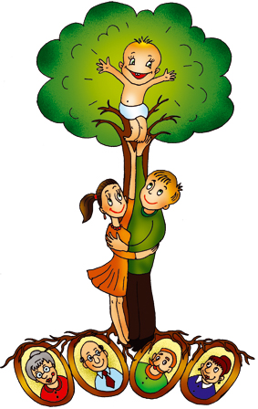

**ГАЗЕТА ДЛЯ РОДИТЕЛЕЙ ДЕТЕЙ СТАРШЕЙ ГРУППЫ №6**

**Апрель, 2022**

________________________________________________________________

**© С ЧЕГО НАЧИНАЕТСЯ РОДИНА?**

Вы, конечно, помните слова из песни, вынесенные в заглавие нашей газеты. Сегодня разговор пойдёт о воспитании у ребят любви к Родине. Сложность решения данной задачи связана, прежде всего, с возрастом детей. Мышление у них конкретное, образное, а патриотизм, Родина – понятия абстрактные. Ребёнку трудно представить, что это такое.

Однако, нам, взрослым, следует помнить, что все нравственные качества, в том числе и любовь к Родине, берут своё начало именно в дошкольном возрасте. Значит, проводить эту работу необходимо, но с учётом возрастных особенностей. Вспомните, о чём дальше поётся в уже названной песне и многих стихах хороших поэтов. Родина начинается с той земли, на которой ты научился ходить, с берёзки возле крыльца своего дома, с хороших и верных товарищей, а главное, с родных и близких людей – папы, мамы, бабушек, дедушек. Чувство любви к Родине сродни чувству привязанности к родному дому. Роднит эти чувства единая основа – привязанность и защищённость. Если мы будем воспитывать у детей чувство привязанности к родному дому, то со временем оно дополнится чувством любви и привязанности к своей стране.

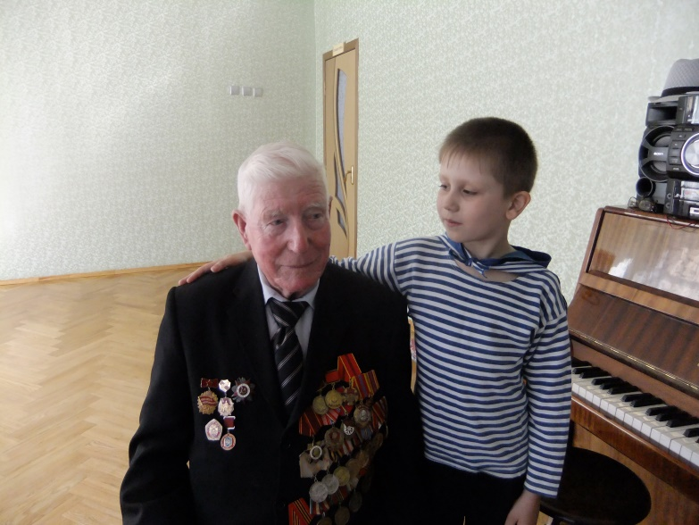Постарайтесь почаще рассматривать с ребёнком семейные альбомы, рассказывать детям о своих предках, событиях в стране в которых они принимали участие, покажите их награды, знаки отличия, которыми гордятся в вашей семье. Пусть дети видят, что вам дороги эти люди. Точно так к своим родственникам, и к вам тоже, будет относиться и ребёнок. Он никогда не оценивает, правильно или неправильно говорит и делает мама или папа, он просто подражает вам. Для ребёнка ваше отношение к родным, к городу, к Родине становится нормой, с которой он будет жить.

***Фурманова О.А., воспитатель***

***МОЯ МАЛАЯ РОДИНА***

*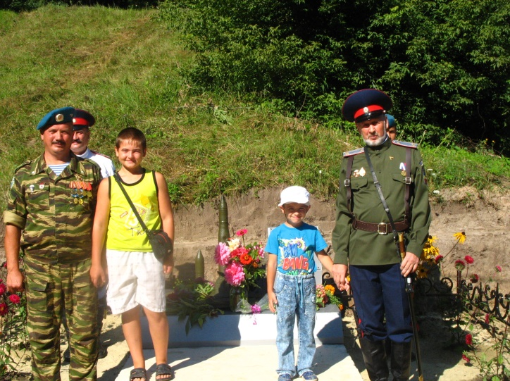Этот рассказ помогла сыну составить и записать мама, Ирина Григорьевна.*

Меня зовут Тимофей. Мне шесть лет. Я хожу в садик и многому там научился. Я гражданин России. Моя страна большая и сильная. А ещё я знаю, что родился и живу в городе Белгороде.

Белгород красивый и чистый. В нём много фонтанов, есть зоопарк и театры. В выходные дни я люблю гулять по городу с папой и мамой. Зимой я хожу на Соборную площадь, там ставят главную ёлку и детские аттракционы. А в парк хорошо ходить и летом и зимой! Рядом с парком моё любимое детское кафе – «Белоснежка».

Наша семья часто ездит в Борисовку. Там родные места мамы и папы, там живут мои бабушки и дедушки. В Борисовке чистый воздух, есть речка, озеро, лес. У моей мамы большой отпуск, поэтому почти всё лето мы с ней проводим в Борисовке. Я катаюсь на велосипеде, купаюсь в озере, играю с братьями. У меня там есть домашние питомцы: кошка Мурка, пёс Кузя. Белгород и Борисовка это моя малая Родина, я их люблю.

***Тимофей Чернов***

**ТРУС НЕ ИГРАЕТ В ХОККЕЙ**

Рассказывая сыновьям о наших знаменитых земляках, мы непременно называем С.Хоркину, наших волейболистов, а бои Ф.Емельяненко смотрим вместе, всей семьёй, и гордимся его победами. Эти великие спортсмены – образец для подражания для наших сыновей, а выбрали для себя они хоккей, как папа.

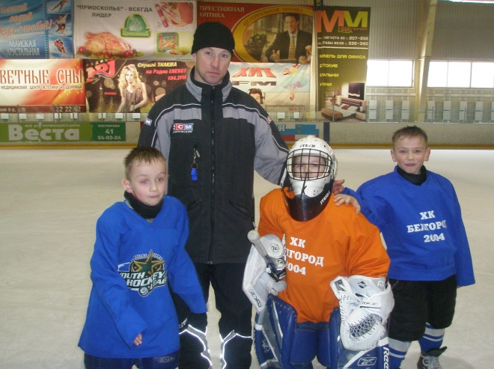Андрей и Владик с ранних лет занимаются в хоккейной команде и оба уже понимают, чтобы добиться победы нужно упорно тренироваться, закаляться, поддерживать хорошую физическую форму. Гимнастика по утрам, обтирание, вечерние пробежки и ежедневный футбол с родителями и друзьями на домашнем стадионе для наших ребят стали нормой. Если это делает папа, мальчики просто по-другому не могут, они уверенны, что только так и должно быть. Спорт помогает укреплять здоровье сыновей, они научились проявлять волю, преодолевать трудности. Недавно Владик был включён в юношескую команду города по хоккею, будем бороться за медали! Приходите на ледовую арену «Оранжевый лёд», приводите своих сыновей заниматься хоккеем! Это здорово!

***Юрий Владимирович Филиппов, папа Андрея***

***СВЕТ ПАМЯТИ, СВЕТ СКОРБИ И ЛЮБВИ…***

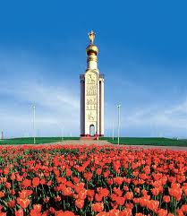

Мы родом из Прохоровского района. Именно здесь в июле 1943 года произошло величайшее сражение Великой Отечественной войны, битва, не имеющая себе равных по ожесточению и упорству борьбы.

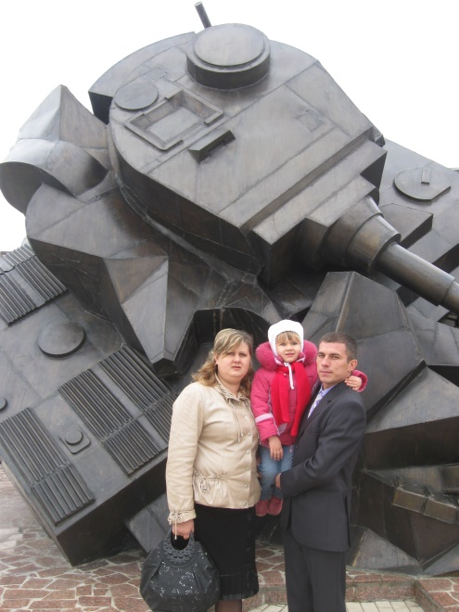 У нас в селе в каждой семье помнят эту дату. С детства мы слышали рассказы о страшном сражении, о том, как спасали раненых, чем могли, помогали солдатам. А 9 Мая почти у каждого дома стоял поминальный стол с фотографиями погибших на войне членов семьи и нехитрым угощением. Сейчас День Победы отмечают уже по-другому. Молодые люди собираются на мемориале возле Звонницы, туда же приезжают ветераны, звучит музыка, кругом цветы и благодарственные слова воинам, отстоявшим нашу землю.

Мы с Настей, нашей дочкой, всегда приезжаем в праздник Победы на Прохоровское поле и объясняем девочке, почему так много людей собирается здесь, дарим цветы ветеранам. Думаем, что ребёнок должен знать историю своего родного края и гордиться ею.

***Елена Александровна и Виталий Иванович Московченко,***

***родители Насти***

***НАД СТАРЫМ ОКОПОМ ЦВЕТУТ ПЕРВОЦВЕТЫ***

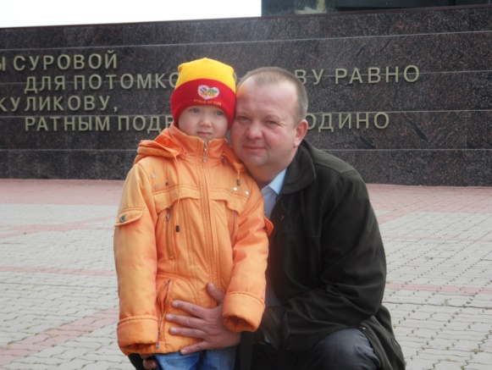Наш папа, Игорь Викторович, о Прохоровском танковом сражении знает всё и может рассказывать о нём часами. Он родился недалеко от третьего ратного поля России, а его прадедушка участвовал в боях на Курской дуге, поэтому отношение к этому великому событию в нашей семье особое.

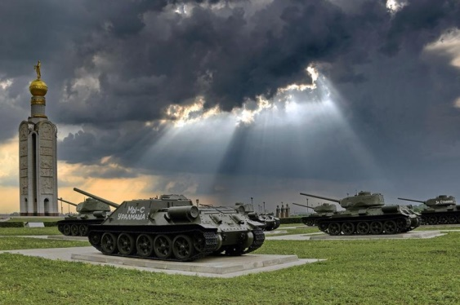Мы всегда останавливаемся на мемориале, когда едем к родным в гости. Настя уже многое знает из папиных рассказов о событиях военной истории. Пусть ещё не всё она осознаёт, но учится поступать так, как делаем это мы: положить цветы, тихо постоять, прочитать фамилии солдат.

***Галина Викторовна Павлова, мама Насти***

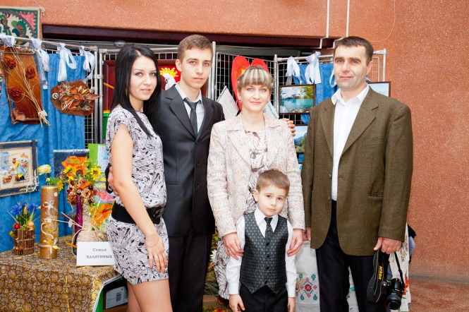Традиционным в городе стал конкурс лучших многодетных семей. Нам особенно приятно, что лауреатом конкурса стала семья Калитиных, дружная, добрая, красивая

и творческая. Вот они на фотографии, наш Антоша в центре.

Семья Калитиных завоевала приз зрительских симпатий. Папа - Юрий Леонидович - необыкновенный садовод, охотник и на все руки мастер. К тому же заботливый и покладистый муж, добрый, сильный и мудрый папа. А когда он вышел на сцену с баяном, и вся семья запела, зал тут же подхватил песню и долго аплодировал талантливым домашним артистам.

Уют и тепло в доме – забота мамы, Светланы Николаевны. На выставку семейных достижений семья Калитиных представила мамины картины, коллажи, икебаны и замечательные вышивки. И жюри, и гости подолгу рассматривали эти творческие работы и по достоинству оценили их.

По условиям конкурса каждый член семьи должен был продемонстрировать свои таланты, а их немало у юных Калитиных. Вика –студентка, занимается фотографией, Дима сыграл на гитаре. А наш Антон, как и мама, художник. Его рисунок совсем недавно был отмечен на Всероссийском конкурсе и на празднике семьи он показал свои лучшие рисунки. Антоша радует родителей и нас, воспитателей. У него неординарное мышление, всегда пытается сам докопаться до сути, умеет интересно рассказывать, умеет дружить.

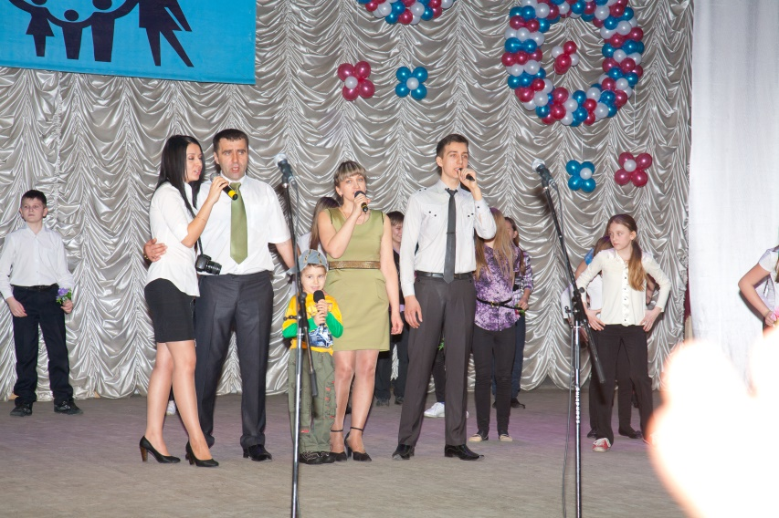Мы очень рады столь достойному выступлению нашей семьи. Любовь, забота, нежность и уважение друг к другу звучали в выступлениях и детей, и родителей.

Мы искренне гордимся Вами и поздравляем с успехом! Убеждены – ВЫ ЛУЧШАЯ СЕМЬЯ ГОРОДА!

***В.В.Лепетюха, воспитатель***

***Ответственные за выпуск: В.В.Лепетюха., О.А.Фурманова***

Источники информации:

1.Фото семейного древа [http://thennothe.ucoz.ru/news/semja_i_semejnye_cennosti/20](http://thennothe.ucoz.ru/news/semja_i_semejnye_cennosti/2013-06-23-39)

2.Фото Мемориал Звонница [http://gplusblog.ucoz.ru/blog/prokhorovskoe_pole_8_fotokho](http://gplusblog.ucoz.ru/blog/prokhorovskoe_pole_8_fotokhosting_nacionalnyj_fotoarkhiv/2014-01-08-23)

3.Фото танки на Прохоровском поле [m.diary.ru](http://www.google.ru/url?sa=i&rct=j&q=&esrc=s&source=images&cd=&cad=rja&uact=8&ved=0CAYQjB0&url=http%3A%2F%2Fm.diary.ru%2F%7Etankodrom%2F%3Ftag%3D71427%26from%3D60&ei=hs0OVaWlN8nhywOY3oKYCg&bvm=bv.88528373,d.bGQ&psig=AFQjCNE8FeOVUktUOzk7wMZ9df-TJuhn6A&ust=1427119123705293)893 × 593

4.Фото детей группы с согласия родителей, из семейных архивов ( отражено в Договоре ДОУ и семьи)

5.Текст авторский